成绩

信号与系统实验报告册

实验项目
实验1连续信号的变换与分析
实验2离散信号的变换与分析

学院：西安交通大学
班级：电气810
姓名：聂永欣
学号：2186113564
西安交通大学
电工电子教学实验中心
实验1 连续信号的变换与分析
- 实验目的
1．了解基本信号及其运算。
2．学习MATLAB中信号的表示与变换方法。
3．掌握连续时间信号的时域、频域及复频域的分析方法。
4．学习用MATLAB对连续系统的编程方法。

二、原理说明
1．对于一个系统特性的研究，其中重要的一个方面是研究它的输入输出关系，即在一特定的输入信号下，系统对应的输出响应。因而对信号的研究是对系统研究的出发点，是对系统特性观察的基本手段与方法。
⑴ 连续时间正弦、单位阶跃等这些基本信号通常用数学函数表示。为了观察信号随时间变化的总体状况，信号常常用图形表示。信号与系统中大多数信号都可以直接用MATLAB的函数库调用。
⑵ 信号的移位、翻转及缩展变换，在MATLAB中可用subs语句实现。语句格式为：
y=subs(x,t,-t) 其中，x为原信号函数，y为变换后的函数x(-t)。
2．对连续时间LTI系统，时域输入输出方程的一般形式为:
其中，x(t)为输入信号，y(t)为输出信号。
线性系统的响应是由初始状态和输入共同作用的结果。系统的微分方程、傅里叶变换及拉普拉斯变换在信号与系统的分析中起着非常重要的作用。

三、相关语句
参考《电路与系统分析——使用MATLAB》一书第九~十三章的内容及MATLAB的帮助，了解如下语句的用法。
1．syms | 2．sym | 3．ezplot | 4．subplot | 5．int | 6．inf
7．subs | 8．axis | 9．dsolve | 10．symmul | 11．fourier | 12．xlable
13．ylable | 14．laplace | 15．ilaplace
例1：利用MATLAB绘出连续的单位阶跃信号波形。
MATLAB实现程序：
ezplot('heaviside(t)',[-5,5]);
图形结果：
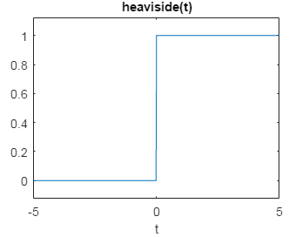
例2：利用MATLAB绘出幅值为2，频率为10Hz的正弦信号，和幅值为3，频率为5的余弦信号。
MATLAB实现程序：
f1=10;
f2=5;
t=0:0.001:0.3;
x1=2*sin(2*pi*f1*t);
x2=3*cos(2*pi*f2*t);
plot(t,x1,'r*');hold on %r指线是红色，*指数据点类型用*号标记
plot(t,x2,'b+'); %b指线是蓝色，+指数据点类型用+号标记
xlabel('t'); ylabel('x1(t),x2(2)');
title('正弦及余弦信号');
图形结果：
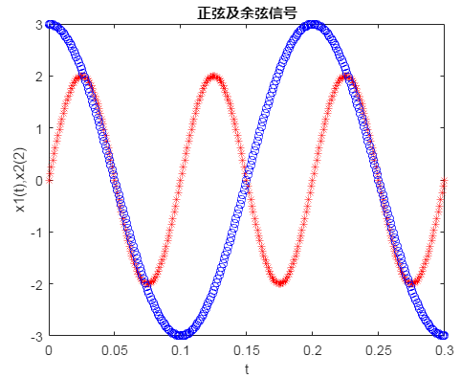
例3：已知描述某连续系统的微分方程为
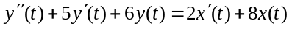
计算该系统的单位冲击响应波形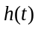和单位阶跃响应波形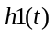。
MATLAB实现程序：
a=[1,5,6]; b=[2,8];
sys=tf(b,a);
t=0:0.1:10;
h=impulse(sys,t);
h1=step(sys,t);
plot(h,'r');hold on
plot(h1,'b'); xlabel('t'); title('冲击响应和阶跃响应波形');
legend('冲击响应','阶跃响应');
运行结果为：
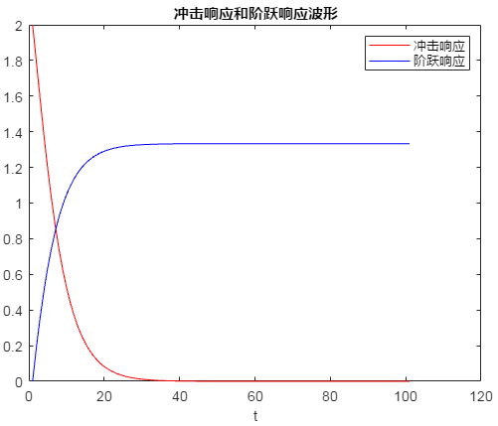

四、实验任务
1.连续时间信号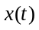如图1-1所示，画出下列每一信号的波形。
（1）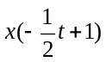 （2） 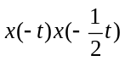
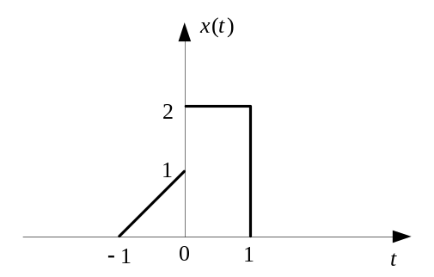
图1-1
提示：用阶跃函数的加窗特性表示图1-1所示信号。
编写程序：
（1）
t=-1.5:0.001:1.5;
xt=(t+1).*(heaviside(t+1)-heaviside(t))+2*(heaviside(t)-heaviside(t-1));
plot(-0.5*t+1,xt,'b-');
ylabel('x(-0.5*t+1)');
xlabel('t');
figure 1;
（2）
t=-1.5:0.001:1.5;
xt1=(-t+1).*(heaviside(-t+1)-heaviside(-t))+2*(heaviside(-t)-heaviside(-t-1));
xt2=(-0.5*t+1).*(heaviside(-0.5*t+1)-heaviside(-0.5*t))+2*(heaviside(-0.5*t)-heaviside(-0.5*t-1));
plot(t,xt1.*xt2,'b-');
ylabel('x(-t)x(-0.5t)');
xlabel('t');
figure 1;
输出结果波形（截屏结果粘贴）
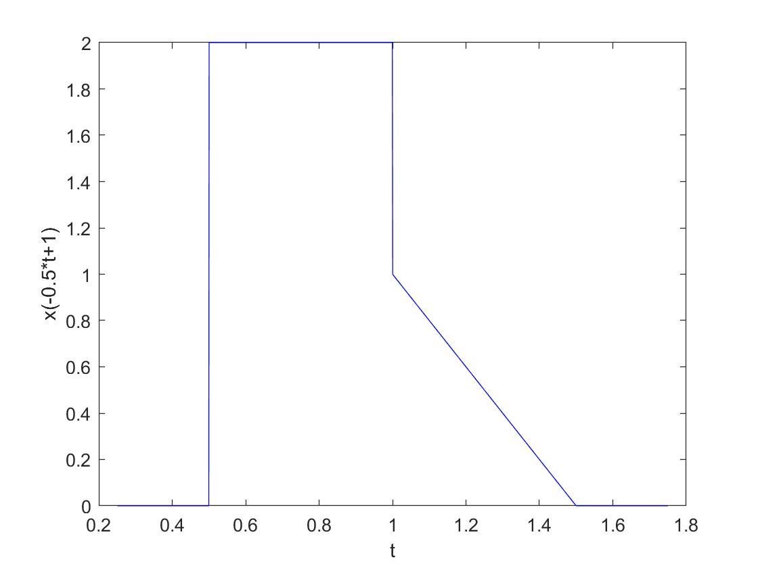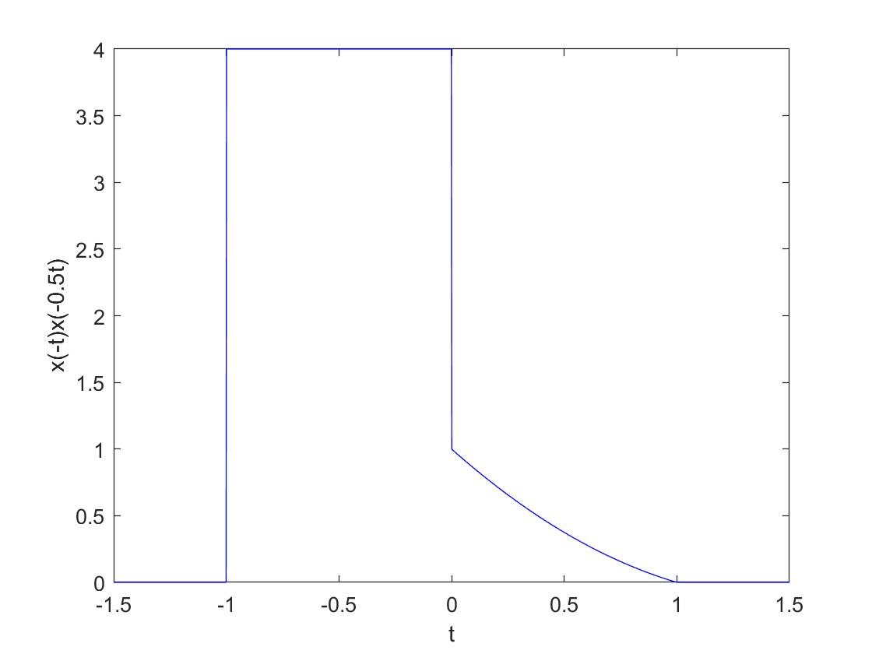
2.画出图1-2所示信号的偶分量和奇分量。
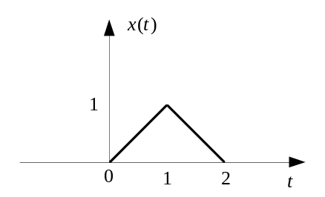
图1-2
提示：用阶跃函数的加窗特性表示图1-2所示信号。
编写的程序：
syms t
x = t*(heaviside(t)-heaviside(t-1))+(2-t)*(heaviside(t-1)-heaviside(t-2));
x1 = subs(x,t,-t);
xe = (x+x1)/2;
xo = (x-x1)/2;
subplot(2,1,1)
fplot(xe,[-2,2]);
title('偶分量');
xlabel('t');
ylabel('xe(t)')
subplot(2,1,2)
fplot(xo,[-2,2])
title('奇分量')
xlabel('t');
ylabel('xo(t)')
输出结果波形（截屏结果粘贴）：
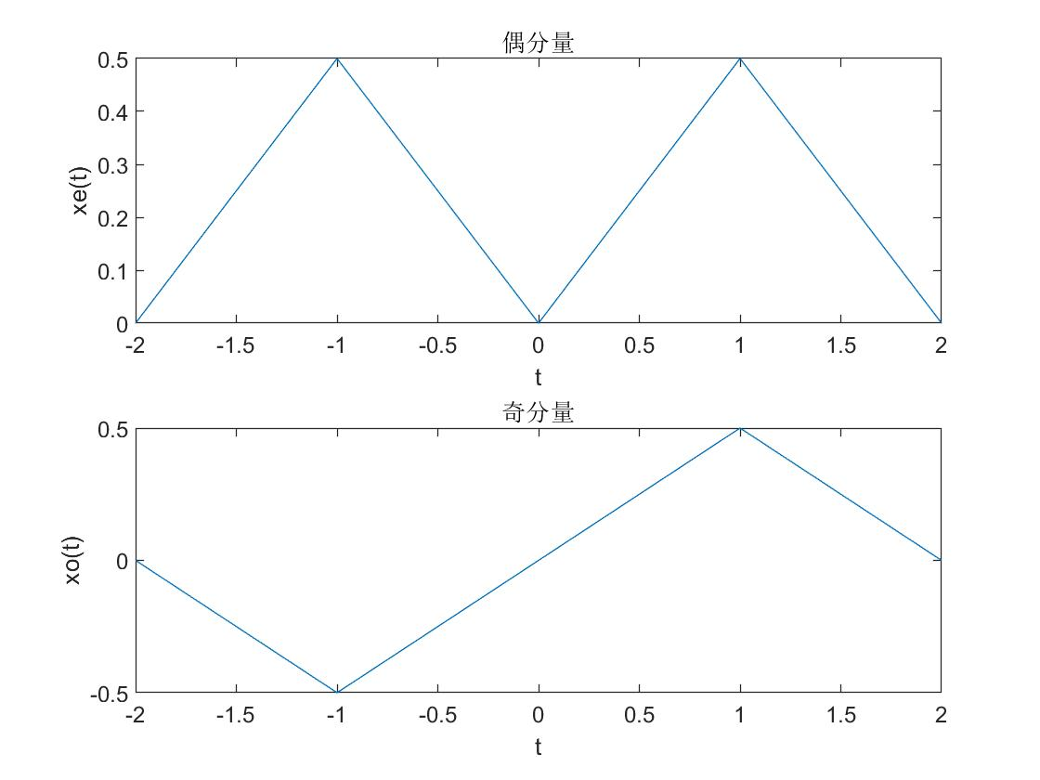
3．已知微分方程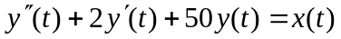，求该系统的冲激响应波形h(t)，和单位阶跃响应波形h1(t)。
提示：impulse函数可求出系统的冲激响应波形，step函数可求出系统的单位阶跃响应波形。
编写的程序：
a=[1,2,50]; b=[1];
sys=tf(b,a);
t=0:0.1:10;
h=impulse(sys,t);
h1=step(sys,t);
plot(h,'r');hold on
plot(h1,'b'); xlabel('t'); title('冲击响应和阶跃响应波形');
legend('冲击响应','阶跃响应');
输出结果：
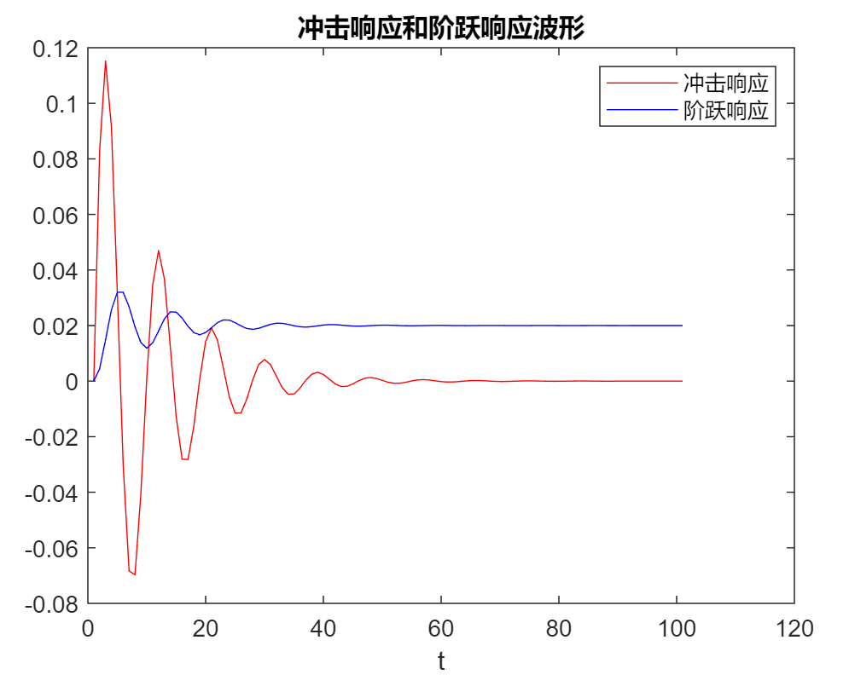
4．求下列各信号从-∞到+∞的积分。
（1）x(t)=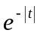 (2) x(t)=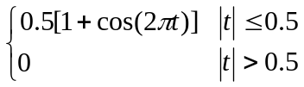
编写的程序：
（1）
syms x
f = exp(-abs(x));
int(f, x, -inf, inf)
（2）
sym x
f=0.5.*(1+cos(2.*pi.*x)).*(heaviside(x+0.5)-heaviside(x-0.5));
int(f,x,-0.5,0.5)
输出结果：
ans = 2
ans =1/2
5．计算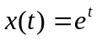与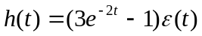的卷积（注：利用卷积的定义编程）。
编写的程序：
syms t z
x = exp(t);
h = (3*exp(-2*t)-1)*heaviside(t);
int(subs(x,t,z)*subs(h,t,t-z),z,-inf,inf)
输出结果：
Ans = 0
6．求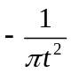的傅里叶变换，并绘制其频谱图。
编写的程序：
syms t w
f(t) = -1/(pi*t^2);
F(w) = fourier(f(t),t,w)
subplot(2,1,1)
fplot(abs(F(w)),[-5,5])
title('幅度频谱')
xlabel('\omega')
ylabel('|X(\omega)|','FontName','Times New Roman')
subplot(2,1,2)
fplot(angle(F(w)),[-5,5])
title('相位频谱')
xlabel('\omega')
ylabel('\phi_X(\omega)','FontName','Times New Roman')
输出结果波形（截屏结果粘贴）：
F(w) = w*sign(w)
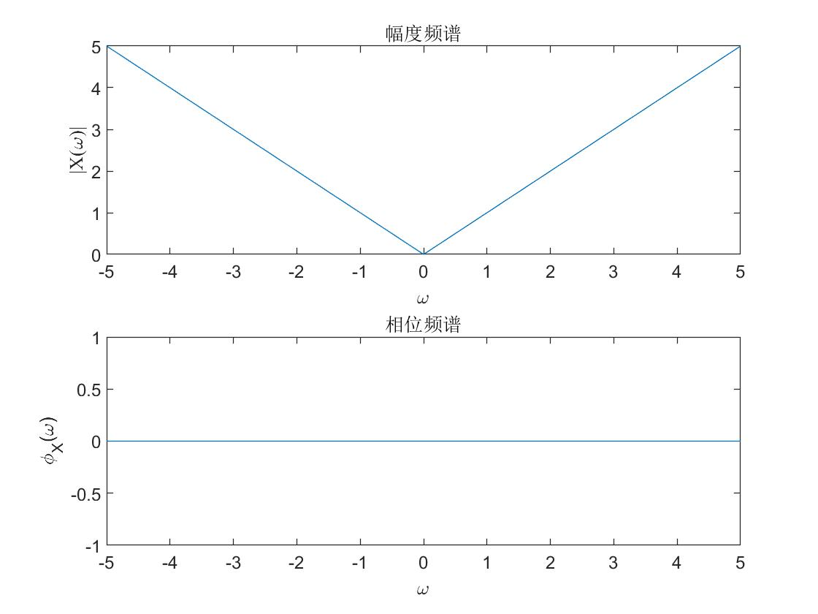
7．求下列函数的拉普拉斯变换。
（1）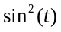 （2）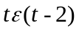
编写的程序：
syms t s
xt1 = (sin(t))^2;
xt2 = t*heaviside(t-2);
X1 = laplace(xt1,t,s)
X2 = laplace(xt2,t,s)
输出结果：
X1 =2/(s*(s^2 + 4))
X2 = (2*exp(-2*s))/s + exp(-2*s)/s^2
8．求表达式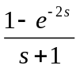的逆拉普拉斯变换。
编写的程序：
syms s t
Xs = (1-exp(-2*s))/(s+1);
xt = ilaplace(Xs,s,t)
输出结果：
xt = exp(-t) - heaviside(t - 2)*exp(2 - t)

五、实验总结
1．归纳、总结出用MATLAB进行连续信号变换与分析的方法。
1.规定变量，确定变量的取值范围
2.写出需要被分析的原函数，包括将信号的函数图转化为方程后表示
3.按照题目所需进行计算、分析（调用各种函数）
4.运行程序，得到分析结果以及所需函数图示
5.完成分析

实验2 离散信号分析

一、实验目的
1．掌握离散信号的时域、频域及复频域的分析方法。

二、原理说明
1．离散时间系统用差分方程描述，即
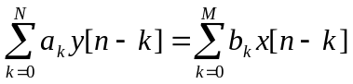 其中，x[n]为输入，y[n]为输出。
2．序列x[n]的单边z变换定义为：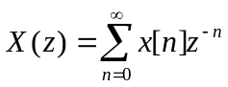。计算x[n]的单边z变换既可用MATLAB语句ztrans，也可用上面的定义式实现。
3．离散的脉冲序列在MATLAB中可用stem语句进行描绘。

三、相关语句
参考《电路与系统分析——使用MATLAB》一书第十四~十五章的内容及MATLAB的帮助，了解如下语句的用法。
1．impz | 2．stem | 3．conv | 4．cconv | 5．length | 6．ztrans
7．zplane | 8．freqz | 9．kroneckerDelta | 10．zp2tf | 11．tf | 12．semilogx
13．figure | 14．plot | 15. subplot
例1. 在MATLAB中生成离散指数序列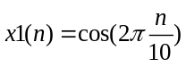和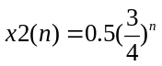。
MATLAB实现程序：
n=-5:1:5;
x1=cos(2*pi*n/10);
x2=0.5*(3/4).^n;
subplot(2,1,1); stem(n,x1); xlabel('n'); ylabel('x1'); axis([-10,10,-2,2]);
subplot(2,1,2); stem(n,x2); xlabel('n'); ylabel('x2'); axis([-10,10,-1,3]);
运行结果为：
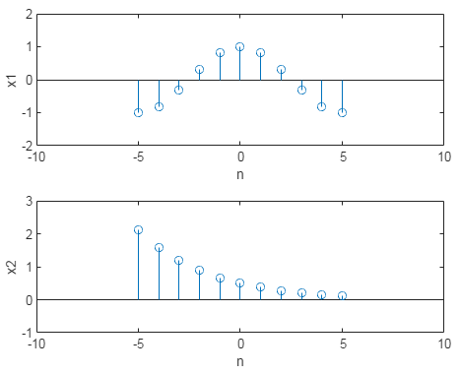
例2.生成离散矩形脉冲信号，幅度为4，频率为1/8，占空比为50%。
MATLAB实现程序：
f=1/8;
k=0:31;
x=4*square(2*pi*f*k,50);
stem(k,x);
title('离散周期方波') ;
运行结果为：
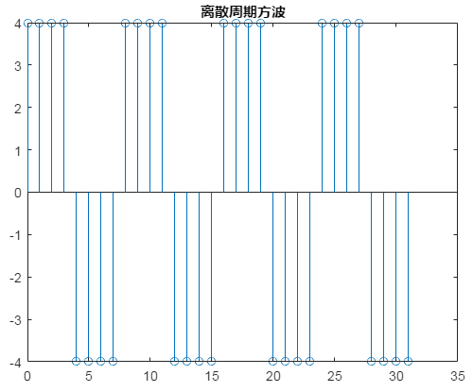
例3.利用FFT分析信号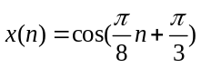的频谱。
MATLAB实现程序：
N=16;
n=0:N-1;
x=cos(pi*n/8+pi/3);
subplot(2,1,1); stem(n,x); xlabel('n'); ylabel('x(n)');
X=fft(x);
subplot(2,1,2); stem(n,abs(X)); xlabel('Frequency'); ylabel('abs(X)');
运行结果为：
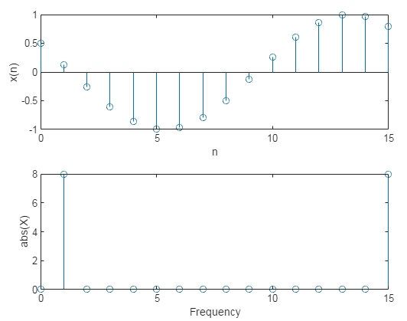
建议修改为：
N=16;
n=0:N-1;
x=cos(pi*n/8+pi/3);
X=fft(x);
subplot(2,1,1); stem(n,x); xlabel('n'); ylabel('x(n)');
subplot(2,1,2); stem(n,abs(X)); xlabel('Frequency'); ylabel('Magnitude');

四、实验任务
1．利用MATLAB产生下列离散信号并作图。
（1）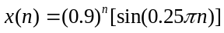 （2）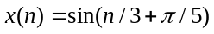
编写的程序：
n = -10:10;
xn1 = (0.9).^n.*(sin(0.25*pi.*n));
xn2 = sin(n/3+pi/5);
subplot(2,1,1);
stem(n,xn1);
xlabel('n');
ylabel('x(n)');
title('(0.9)^n[sin(0.25\pin)]')
subplot(2,1,2);
stem(n,xn2);
xlabel('n');
ylabel('x(n)');
title('sin(n/3+\pi/5)')
输出结果（截屏结果粘贴）：
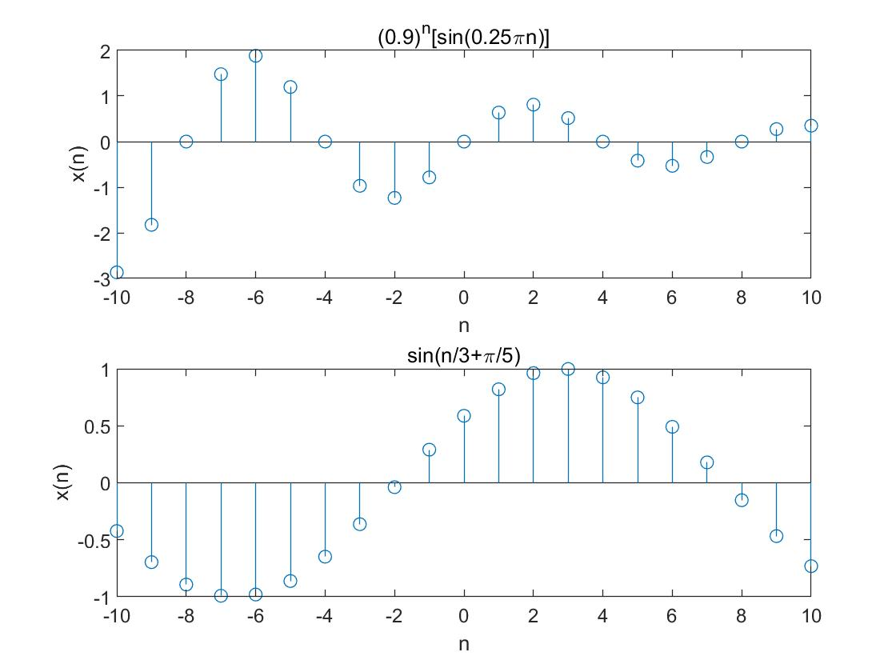
2．已知序列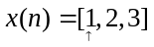，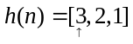。试求：
（1）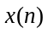与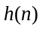的线卷积。
（2）与的3点圆卷积。
（3）与的5点圆卷积。
（3）与的6点圆卷积。
编写的程序：
xn1 = [1 2 3];
xn2 = [3 2 1];
yn = conv(xn1,xn2)
yn3 = cconv(xn1,xn2,3)
yn5 = cconv(xn1,xn2,5)
yn6 = cconv(xn1,xn2,6)
输出结果：
yn =
3 8 14 8 3
yn3 =
11 11 14
yn5 =
3 8 14 8 3
yn6 =
3.0000 8.0000 14.0000 8.0000 3.0000 0.0000
3．已知系统的差分方程为：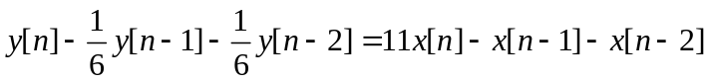，求单位样值响应h[n]的序列。
编写的程序：
a = [1 -1/6 -1/6];
b = [11 -1 -1];
zy = [0 0];
zx = [0 0];
z = filtic(b,a,zy,zx);
xn = [ones(1,1),zeros(1,10)];
yn = filter(b,a,xn,z);
n = 0:length(xn)-1;
stem(n,yn); ylabel('h[n]'); xlabel('n');
截屏结果粘贴：
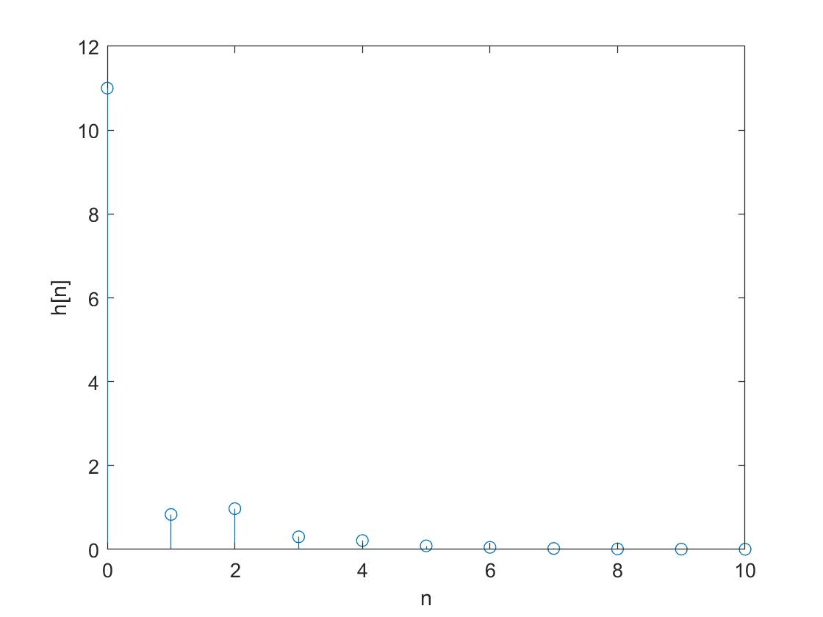
4．绘出系统函数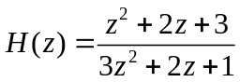的极零点图和频响波形图。
编写的程序：
a = [3 2 1];
b = [1 2 3];
[z p k] = tf2zp(b,a);
subplot(2,2,[1,3])
zplane(z,p);
title('¼«Áãµã·Ö²¼Í¼');
[H,w] = freqz(b,a);
subplot(2,2,2);
plot(w,abs(H),'linewidth',2);
title('·ùÆµÌØÐÔ');
xlabel('\Omega');
ylabel('|H(\Omega)|');
set(gca,'YTick',-1:1:1);
subplot(2,2,4);
plot(w,angle(H),'linewidth',2);
title('ÏàÆµÌØÐÔ');
xlabel('\Omega');
ylabel('arg(H(\Omega))');
输出结果（截屏结果粘贴）：
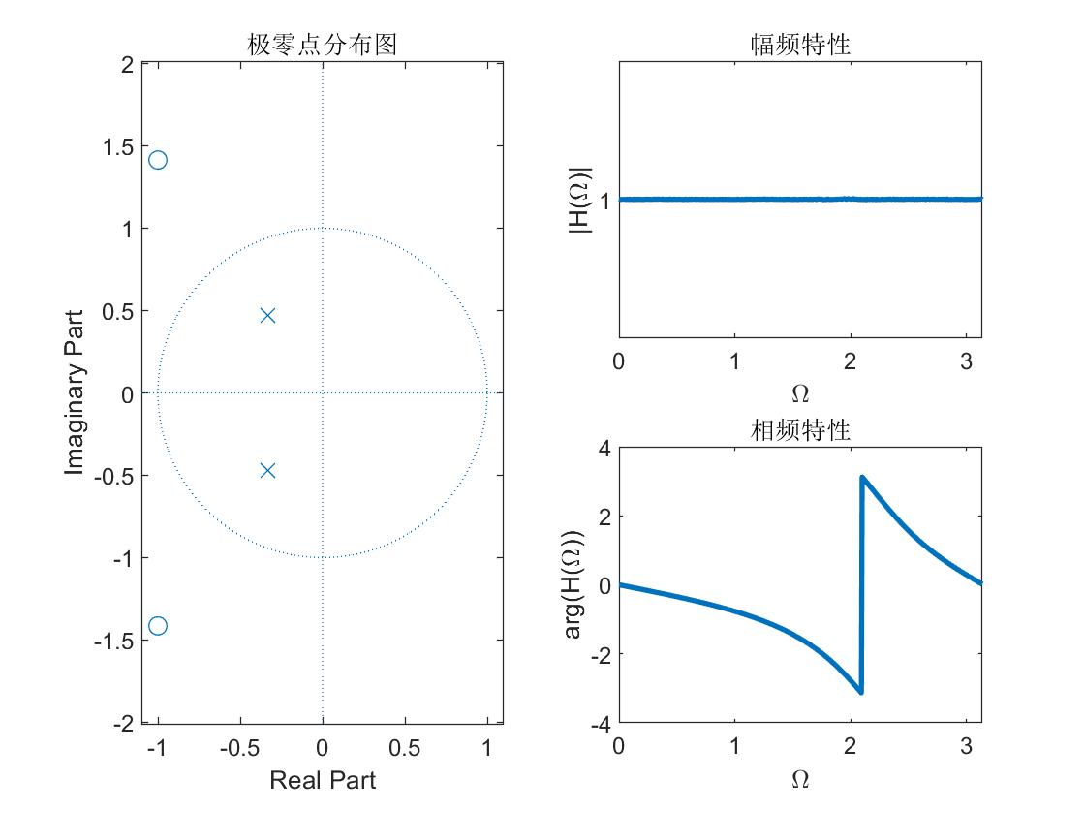
5．求下列序列的Z变换。
（1）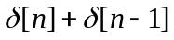 （2）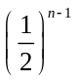
注意：移位样值序列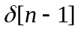在MATLAB中用kroneckerDelta(n,1)表示。
编写的程序：
syms n
xn1 = kroneckerDelta(n,0)+kroneckerDelta(n,1);
xn2 = (1/2)^(n-1);
Xz1 = ztrans(xn1)
Xz2 = ztrans(xn2)
输出结果：
Xz1 =

1/z + 1

Xz2 =

(2*z)/(z - 1/2)
6．求序列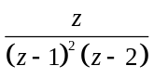的逆Z变换。
编写的程序：
syms z
Xz = z/((z-1)^2*(z-2));
xn = iztrans(Xz)
输出结果：
xn =

2^n - n - 1
7．已知图2-1所示周期矩形脉冲信号，其脉冲幅度为1，脉宽为s，周期为1s，设一个周期的抽样点数为32，利用FFT分析信号的频谱（提示可以用square函数生成矩形脉冲信号）。
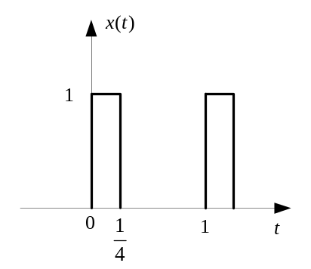
图2-1周期矩形脉冲信号
编写的程序：
T = 1;
w0 = 2*pi/T;

%% DFT
N = 32;
Ts = T/N;
n = 0:N-1;
xn = square(2*pi.*n*Ts,25)/2+1/2;
Xk = fft(xn,N);

%% FS
syms w t
ck = int(exp(-j*n*w0*t)/T, t, 0, 1/4);
ck = ck(1,1:N/2);
wk = n*w0;
wk = wk(1,1:N/2);
subplot(2,1,1);
stem(n*w0,abs(Xk)/N,'linewidth',1);
xlabel('\omega'); ylabel('|c_k|'); title('·ù¶ÈÆµÆ×');
hold on
plot(wk,abs(ck),'*')
legend('DFS','FS')
subplot(2,1,2);
stem(n*w0,angle(Xk),'linewidth',1);
xlabel('\Omega'); ylabel('\phi_k'); title('ÏàÎ»ÆµÆ×');
输出结果（截屏结果粘贴）：
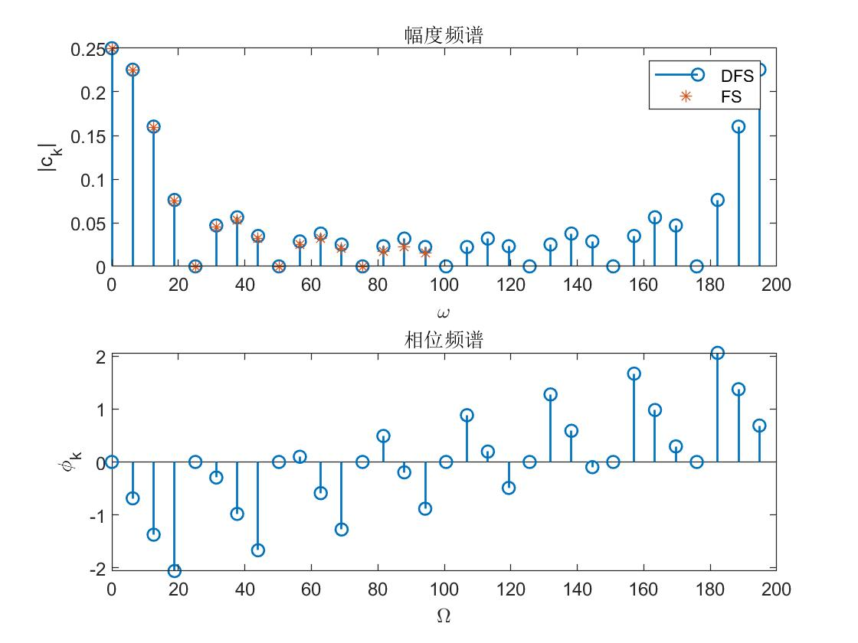
8.已知有限长序列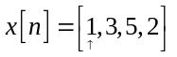，利用DFT计算其频谱，并绘出其幅度谱。
编写的程序：
N = 4; % ÓÐÏÞÐòÁÐ³¤¶È
x = [1 3 5 2];

%% DFT
syms k
Hkk = [];
for k = 0:N-1
Hk = 0;
for n = 0:N-1
Hk = Hk + x(n+1)*exp(-j*2*pi*k*n/N);
end
Hkk = [Hkk Hk];
end
n = 0:N-1;
w0 = 2*pi/N;
stem(n*w0,abs(Hkk),'linewidth',1.5); xlabel('k\Omega_0'); ylabel('|X[k]|'); title('·ù¶ÈÆ×');
set(gca, 'XTick',0:w0:(N-1)*w0)
set(gca, 'XTicklabel', {'0','\Omega_0','2\Omega_0','3\Omega_0'})
hold on

%% DTFT
syms w
Xw = 0;
for i = 1:N
Xw = Xw + x(i)*exp(-j*w*i);
end
fplot(abs(Xw),[0,5],'r--')
grid on
legend('DFT','DTFT')
输出结果（给出计算结果及粘贴截屏结果）：
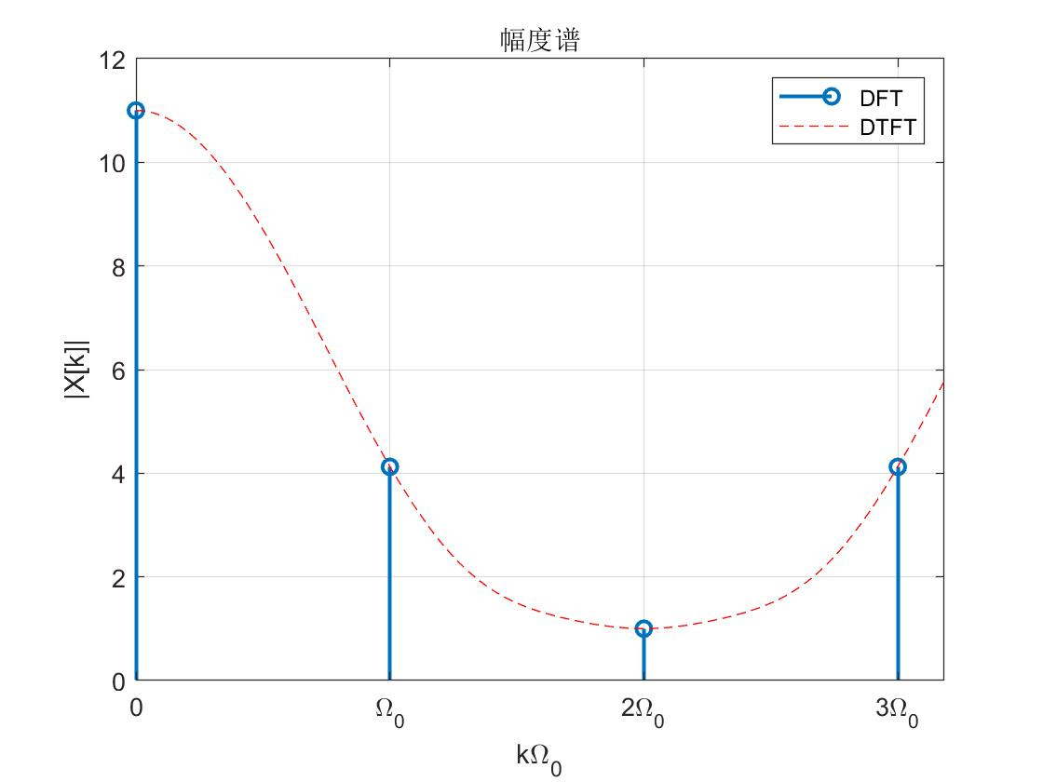

五、实验总结
1.归纳、总结出用MATLAB进行离散信号变换与分析的方法。
1、用适当的区间表示信号
2、选择适当的函数根据题目需求对信号进行处理，必要的时候可以构造函数（特殊的有固
定表达方式的函数应该熟记）
3、运行调试程序
4、输出结果并分析

